平成30年5月12日
静岡県バドミントン協会
「ジュニア育成アカデミー指導者」 各位
静岡県バドミントン協会
指導委員長 平野 謙武

バドミントン・ジュニア育成アカデミー開催事前研修会開催のご案内

拝啓 平素は格別のご高配を賜り厚くお礼申し上げます。
皆様におかれましては、県内各地においてバドミントンの普及・選手の育成にご尽力をいただき深く感謝しております。
今回の「ジュニア育成アカデミー開催事前研修会」は県内各地で行われている、また、今後、実施予定にあるアカデミーをより確固たる位置付けとする為であります。
研修の内容につきましては、ジュニア育成の「基本的構想と取り組み」ということでアカデミーの指針・運営カリュキユラム・トレーニングプログラムの作成等々について予定しておりますが加えて各地域の近況報告や課題など情報の共有を図り合う場としたいとの思いから企画しました。
本研修会に参加される皆様におかれましては指導者として、また現役選手として日々ご活躍のこととは思いますが皆様の進む道には選手育成、技術面、メンタル面など数多くの困難やなかなか進む道を見い出せない部分も多いのではないかと拝察いたします。
近年バドミントン競技がどのような方向に向かっていてどう対応していけばいいのか、地域の中でバドミントンをどう導いていくのか、東京オリンピックに向けて、などなど多いにこの場で語り合い、皆様がそれぞれの地域で一層のご活躍をして頂くことの一助になればと考えておりますので是非とも奮ってご参加頂きたくお願い申し上げます。

記

◎研修会
日時 ６月２４日（日） ９時～１６時
場所 SBS体育館
会費 無料

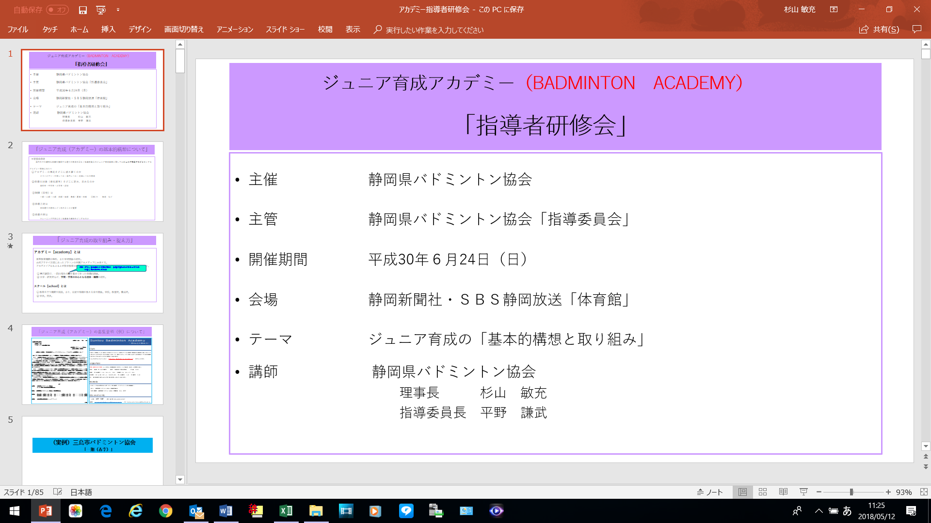
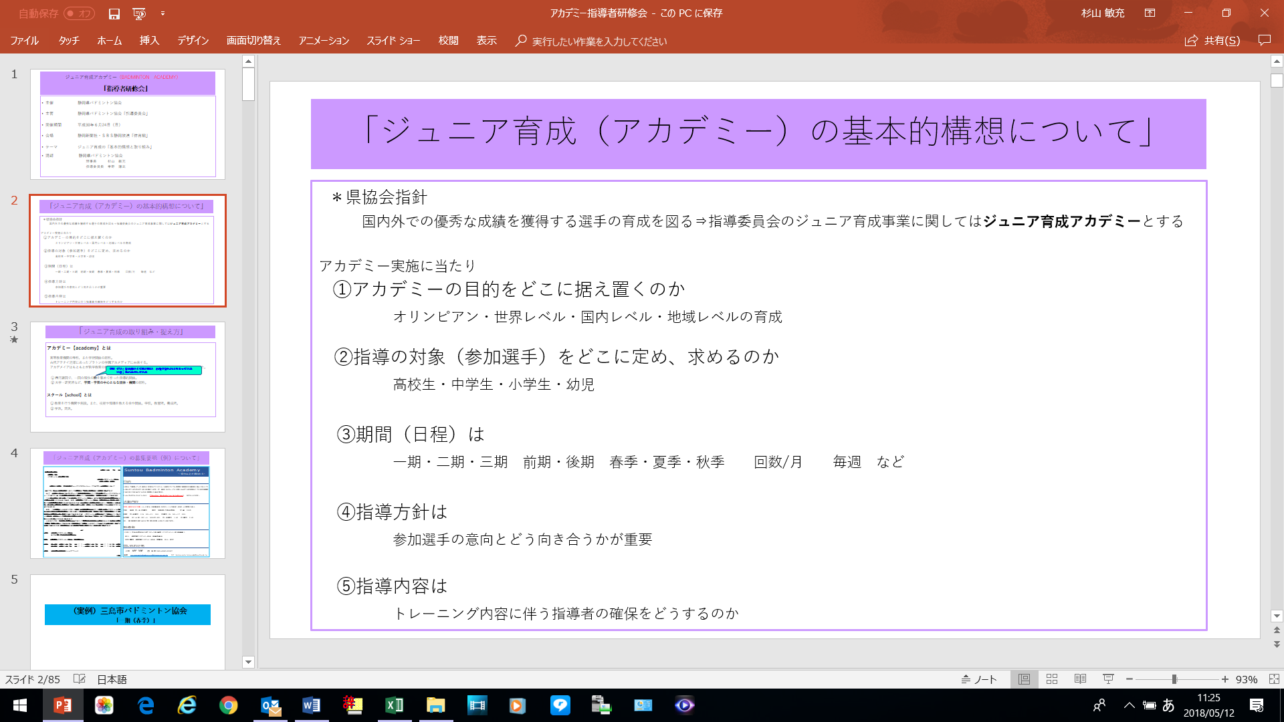

申込書
研修会 参加（ 人）

所属（協会・団体）：
代表者氏名：
住 所：
電話番号：

参加者氏名

送付先：badohirano@mail.goo.ne.jp

